* **useCallback()**
  + Giống useMemo nhưng ngăn các function callback truyền vào props được tạo lại khi component cha re-render

Thường sử dụng cho event callback như onClick, on... từ component cha truyền xuống con

* + Nên làm cho mấy tác vụ nặng như: Render chart, animation, …

VD1:

|  |  |
| --- | --- |
| *Child component* | *Parent component* |

|  |  |
| --- | --- |
|  |  |

*Mặc định khi Parent Component re-render thì sẽ re-render cả các arrow function 🡺 nên các reference trỏ tới arrow function sẽ thay đổi 🡺 dẫn tới props trong child component sẽ thay đổi 🡺 child component bị re-render (dù cho có dùng PureComponent hay React Memo) 🡺 sử dụng callback để khắc phục*

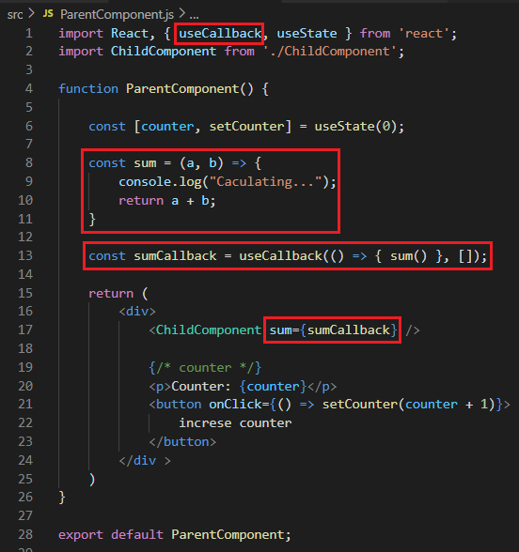

|  |  |
| --- | --- |
|  |  |

*callback hook*

VD2:

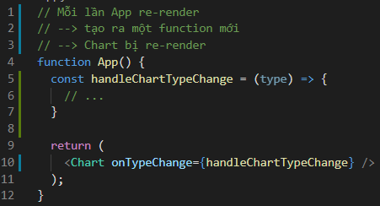 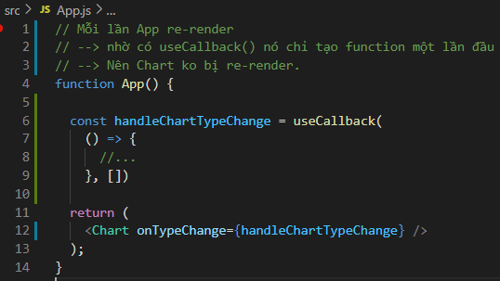

* **So sánh useMemo() & useCallback()**

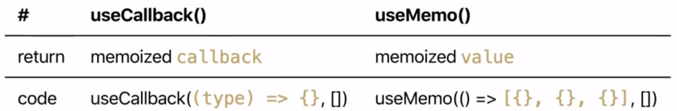

* + **useMemo()**

ghi nhớ properties

* + **useCallback()**

ghi nhớ function callback, event

* **Reference**

<https://reactjs.org/docs/hooks-reference.html#usecallback>

<https://www.youtube.com/watch?v=quS95gJdxsc&list=PLeS7aZkL6GOsHNoyeEpeL8B1PnbKoQD9m&index=16>

<https://vitcaosu.com/optimize-react-component-with-usememo-and-usecallback/>